山西省2014年高中阶段教育学校招生统一考试
理科综合·化学部分
第I卷 选择题（共20分）
可能用到的相对原子质量：H-1 C-12 O-16 S-32 Ba-137
一、选择题（在每小题给出的四个选项中，只有一项符合题目要求，请选出并在答题卡上将该选项涂黑。每小题2分，共20分）
1.下列变化属于化学变化的是（ ）
A.冰雪融化 B.棉线织布 C.酒精燃烧 D.干冰升华
2.下列仪器不能用酒精灯直接加热的是（ ）
A.试管 B.量筒 C.燃烧匙 D.蒸发皿
3.小华同学身体不舒服，经医生诊断缺少维生素，小华同学应多食用下列食物中的（ ）
A.水果蔬菜 B.鸡蛋牛奶 C.炸鸡油条 D.米饭馒头
4.下列物质由离子构成的是（ ）
A.Cu B.NaCl C.CO₂ D.金刚石
5.下列说法正确的是（ ）
A.空气是一种宝贵的资源 B.空气中氮气的质量分数为78%
C.氧气易溶于水，供给水生生物呼吸 D.汽车尾气随意排放，与雾霾形成无关
6. 有关水的认识正确的是（ ）
A.电解水得到H₂和O₂，可知水是由氢原子和氧原子组成的
B.生活中用过滤的方法可以降低水的硬度
C.净水的方法有沉淀、过滤、吸附、蒸馏
D.KMnO₄、NaCl、汽油加入一定量水中都能形成溶液
7.下图实验不能说明的是（ ）
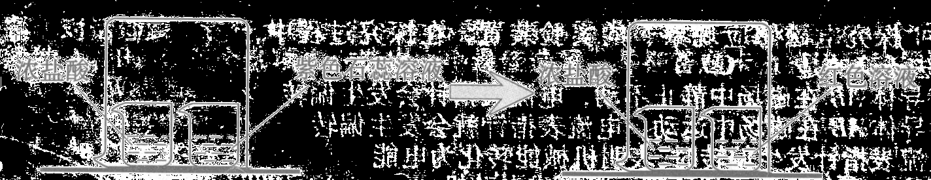
A.分子很小
B.分子不停地运动
C.构成物质的微粒不同，性质不同
D.化学反应的实质是分子破裂为原子，原子重新结合成新分子
8.物质的组成和结构决定性质，性质决定用途。下列叙述正确的是（ ）
A.洗洁精含有乳化剂，可以除去油污
B.尿素﹝CO(NH₂)₂﹞、HNO₃、NH₄HCO₃中都含氮元素，可用作氮肥
C.煤、石油、天然气都有可燃性，可大量用作燃料
D.生铁坚硬，可以作医疗手术器械
9.下列变化不能一步实现的是（ ）
A.CO₂→CO B.Fe₂O₃→FeCl₂ C. Cu→Cu(NO₃)₂ D.Na₂CO₃→NaOH
10.下列实验室中实验设计不合理的是（ ）
 | 实验目的 | 操作货所用试剂
A | 除去NaCl固体中混有的泥 | 溶解、过滤、蒸发
B | 除去CO中混有的CO₂ | NaOH溶液、浓H₂SO₄
C | 鉴别食盐、蔗糖 | 品尝
D | 鉴别H₂O、KCl溶液 | AgNO₃溶液
第II卷 非选择题（共50分）
三、填空题（化学方程式每空2分，其余每空1分，共17分）
21．（1）用化学用语填空：
氢元素 ; 2个氢分子 ; 氢离子 ; 碳酸中氢元素的化合价
（2）“老陈醋“是山西特产，其中含有3%-5%的醋酸，醋酸也称乙酸，化学式为CH₃COOH，CH₃COOH表示的意义有：
① ； ②CH₃COOH中碳元素的质量分数= 。
22.周末的生活，丰富多彩。
晨练时，我们一家人去打了一场篮球。我知道涤纶运动衣、橡胶制的篮球和盛装用品的塑料
筐都由 材料制成。
上午，我在家看书。了解到1869年，俄国化学家门捷列夫（1834-1907）发现并编制了元素
周期表，从此人们对化学的学习和研究有规律可循。在元素周期表与原子结构的关系中，原子序
数= 。
下午，爸爸妈妈带我去参观了制碱厂。制碱厂应用的是“侯氏联合制碱法”，其原理是我国化学工业的先驱侯德榜（1890-1974）创造的：
X+NH₃+CO₂+H₂O====NaHCO₃↓+NH₄Cl 2NaHCO₃ △ Na₂CO₃+H₂O+CO₂↑
我知道了制碱厂的原料之一“X”是 ，产品“碱”是Na₂CO₃。
晚上，电视节目中有这样一段情节：科考人员野外考察时要经过一小段沼泽地，为顺利通过，有人提议向沼泽地上铺一层生石灰，沼泽地将会变硬，人们能顺利通过，同时铺撒和通过时应小心“烫伤”。这是真的吗？我要继续看下去。
我知道这一过程中的一个化学方程式是 ，并且能从化学角度说明“烫伤”的原因是 。
学习了化学，我会用化学的眼光看生活，看世界！
23.根据表中的数据，回答下列问题。
温度/℃ |  | 0 | 20 | 40 | 60 | 80 | 100
溶解度/g[来 | NaCl | 35.7 | 36.0 | 36.6 | 37.3 | 38.4 | 39.8
溶解度/g[来 | KNO₃ | 13.3 | 31.6 | 63.9 | 110 | 169 | 246
（1）40℃时，NaCl的溶解度是 。
（2） 20℃时，称取31.6g KNO₃固体加入盛有100g水的烧杯中，充分溶解形成的溶液是 （填“饱和”或“不饱和”）溶液；称取31.6g KNO₃固体时，发现托盘天平指针偏右，接下来的操作是 。
（3）当KNO₃中混有少量NaCl时，提纯KNO₃所采用的方法是 。
（4）当等质量KNO₃的饱和溶液和NaCl的饱和溶液从60℃降温到20℃，对所得溶液的叙述正确的是（填序号） 。
A.都是饱和溶液 B.溶剂质量：KNO₃＞NaCl C.溶液质量：KNO₃＜NaCl
四、简答题（化学方程式每空2分，其余每空1分，共12分）
24.下图是同学们构建的关于氧气的部分知识网络，请你由图回答：
H₂O₂
KMnO₄
KClO₃
制法
性质
氧气
燃烧
（I）
S、Fe等
CO、CH₄等
缓慢氧化
（II）
Fe等
C₆H₁₂O₆等
（1）实验室制取氧气的一个化学方程式 。
（2）硫在氧气中燃烧的现象是 。
I、II两类有氧气参加的化学反应的相同点是（写一条） 。
（3）从正反两方面举例说明氧气与人类生活的关系
。
25.已知A、B、C、D、E是初中化学常见的不同类别的物质。C的水溶液呈蓝色，D是一种红色固体，B→D的反应过程较为复杂，D→B的反应用于冶金工业。图中“——”表示相连物质可以发生反应，“→”表示一种物质生成另一种物质（部分反应物、生成物及反应条件省略）。
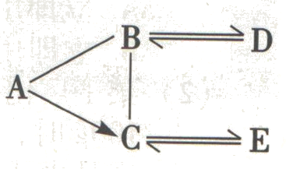
（1）D的化学式 。
（2）C→D是化学方程式 ，说明反
应能够发生的理由 。
溶液中发生的一个置换反应方程式 ，其微观实质是 。
五、实验探究题（化学方程式每空2分，其余每空1分，共14分）
26.化学兴趣小组的同学设计并进行了CO₂的制取与性质的实验。
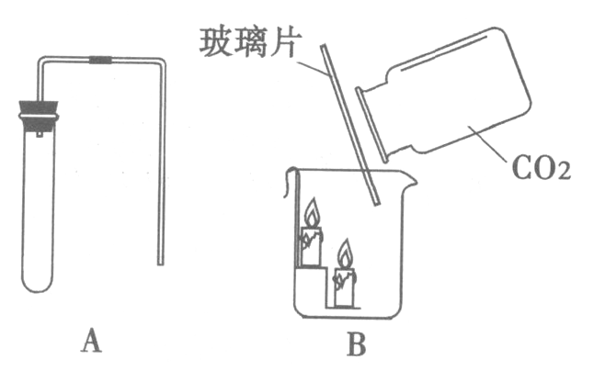
制取与性质:如图A，检查装置的气密性，操作为 ，观察到导管口有气泡冒出。然后加入药品，固定装置，制取CO₂，有关化学方程式 。
如图B，现象为 ，说明CO₂的性质是 。由此推知，一般情况下可燃物燃烧的条件之一是
。
反思与交流：（1）制备气体时选择发生装置需考虑的因素有 。
（2）欲证明人吸入的空气与呼出的气体中CO₂的含量不同，你的实验操作是：取一瓶空气、一瓶等体积的呼出气体， 。
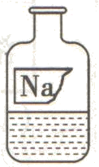
27.同学们在初中化学实验室中，发现一瓶如图所示久置的瓶口有白色固体、瓶塞丢失的无色溶液。已知原溶液可能是NaCl、NaOH或Na₂CO₃三种溶液中的一种，为确定溶液成分，同学们进行了如下探究：
小张同学取待测液测得pH=10，他得出的关于溶液成分的结论是
。他取少量待测液于试管中，加入过量的稀HCl，看到 ，由此小张同学认为，溶液为Na₂CO₃溶液。
小李同学对小张同学的结论提出疑问，由进行了以下实验：取少量待测液于试管中，加入过量的CaCl₂溶液，生成白色沉淀，该反应方程式为 ，静置，（写出还需进行的操作及现象） 。通过实验，小李认为小张结论正确。
二位同学给试剂瓶贴一新标签：Na₂CO₃ 。
实验结束后，同学们通过讨论认为试剂瓶原标签可能不是Na₂CO₃，你认为他们的理由是 。
六、计算题（共7分）
28.硫酸是化工生产中重要的酸，其产量最大，用途最广，消耗量最多。历史上曾将硫酸的产量或消耗量作为一个国家化工生产发达程度的标志。
浓硫酸具有吸水性、脱水性和强氧化性。浓硫酸的腐蚀性主要是由它的脱水性和强氧化性引起的。稀硫酸有强酸性，稀硫酸的腐蚀性则主要是由酸性及水分蒸发后变浓而产生的。
硫酸的用途极广，常用于生产化肥、冶炼金属、农药、制药等。
O₂
高温、催化剂
空气
煅烧
H₂O
工业制硫酸的流程为：FeS₂ SO₂ SO₂ H₂SO₄

（1）综合分析以上材料，并结合已有知识，请回答：
①工业制H₂SO₄可能会引起的环境问题是 。
②在实验室中不慎将浓硫酸沾到皮肤上的处理方法是 。
A.立即用大量水冲洗，然后再涂上3%～5%的碳酸氢钠溶液。
B.立即用稀氢氧化钠溶液冲洗，然后再用水冲洗。
（2）某工厂化验室用9.8%的稀硫酸洗涤一定量化工产品中残留Ba(OH)₂，当消耗稀硫酸100g时，沉淀不再产生，问此时液体的pH= 7 （不考虑其它物质的影响），求化工产品中残留Ba(OH)₂的质量。

山西省2014年高中阶段教育学校招生统一考试
理科综合·化学部分参考答案
一、选择题（在每小题给出的四个选项中，只有一项符合题目要求，请选出并在答题卡上将该选项涂黑。每小题2分，共20分）
1. C 2. B 3. A . 4. B 5. A 6. C 7. D 8. A 9. B 10. C
三、填空题（化学方程式每空2分，其余每空1分，共17分）
+1
21．（1）H 2H₂ H⁺ H₂CO₃ （2）①醋酸 ②40%
22. 合成（有机合成或合成有机高分子） 质子数
NaClCaO+H₂O==Ca(OH)₂〔或Ca(OH)₂+ CO₂==CaCO₃↓+H₂O〕
生石灰和水反应放热（或生石灰和水反应生成的熟石灰是碱，有腐蚀性）
23.（1）36.6g （2）饱和继续加KNO₃固体至天平平衡
（3）降温结晶（或冷却热饱和溶液） （4）A、C
四、简答题（化学方程式每空2分，其余每空1分，共12分）
24.（1）2H₂O₂ ^{MnO2} 2H₂O+ O₂↑
（2）明亮的蓝紫色火焰，放热，有刺激性气味的气体生成（第一条现象必答，后二条现象有其中一条即可）都是氧化反应（或都放出热量
（3）正：CH₄燃烧，提供能量 反：铁生锈，浪费金属资源
25.（1）Fe₂O₃（或Fe₂O₃·XH₂O）
（2）CuSO₄+2NaOH===Cu(OH)₂↓+Na₂SO₄ 反应物碱和盐都可溶，生成物有沉淀
Fe+CuSO₄=== FeSO₄+Cu（或Fe+H₂SO₄===FeSO₄+H₂↑）
铁原子和铜离子转变成亚铁离子和铜原子（或铁原子转变成亚铁离子，氢离子转变为氢原子，
氢原子结合成氢分子）
五、实验探究题（化学方程式每空2分，其余每空1分，共14分）
26.导管末端放入水中，手握试管 CaCO₃+2HCl== CaCl₂+ H₂O+CO₂↑
下层蜡烛先灭，上层蜡烛后灭 不能燃烧，不支持燃烧，密度比空气大
与O₂（或空气）接触 反应物的状态和反应条件
加入等体积等浓度（等溶质质量分数或饱和）澄清石灰水，振荡
27. 一定不是NaCl溶液（可能是NaOH、Na₂CO₃或NaOH和Na₂CO₃的混合溶液） 有气泡冒出Na₂CO₃+ CaCl₂== CaCO₃↓+2NaCl 向上层清液加入无色酚酞溶液，溶液不变色
原标签可能是NaOH
六、计算题（共7分）
28. （1）形成酸雨（或造成空气污染） A
（2）解：设化工产品中残留Ba(OH)₂的质量为X
Ba(OH)₂ + H₂SO₄=== BaSO₄↓+ 2H₂O
171 98
X 100g×9.8%
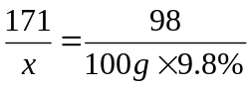
X=17.1g
答：化工产品中残留Ba(OH)₂的质量为17.1g。

